План-конспект комбинированного урока по технологии "Породы древесины, части дерева. Виды пиломатериалов"

Цели:
- ознакомить учащихся со значением древесины как конструкционного материала в народном хозяйстве страны, ее породами, строением, основными видами пороков и применением, научить определять по внешнему виду образцов древесные породы и виды пороков.
- воспитать интерес к учению.
- выработать умение опознавания породы древесины на глаз.
Инструменты и оборудование: комплекты образцов древесных пиломатериалов, шпона, фанеры, образцы древесины с пороками, инструкционно - технологические карты.
Класс: 5
Время: 80 мин (2 урока)
Ход урока:
I. Организационно-подготовительная часть:
приветствие, проверить готовность к уроку, проверка присутствующих, сообщение учащимся темы урока, целей занятия.
1. Закрепление пройденного материала.
Разгадав этот кроссворд, вы сможете прочитать слово, которое является самым главным в изученном на прошлом занятии. (Верстак)
Вопросы:
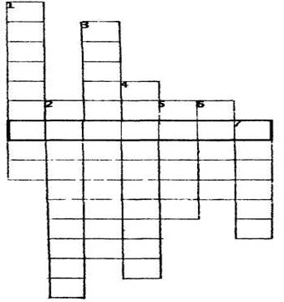
Рисунок 1

- Клин должен выступать над крышкой стола на высоту, меньшую, чем высота. (заготовки)
- Как называется изучаемая нами дисциплина? (Технология)
- Основание верстака - это (подверстачье)
- Он может быть режущим и измерительным. (Инструмент)
- Профессия рабочего, занятого ручной обработкой древесины. (Столяр)
- Служит для закрепления заготовок. (Зажим)
- Деревянные брусочки, пред назначенные для упора заготовок (Клинья)
2. Сообщение цели урока
II. Изложение программного материала.
Лесные массивы занимают в нашей стране площадь свыше 700 миллионов гектаров. Несмотря на такие огромные лесные богатства, все должны бережно относиться к лесу, так как он существенно влияет на климат, на растительный и животный мир. Кроме того, лес имеет большое народнохозяйственное значение. Главный его продукт - древесина - применяется в строительстве, мебельном, спичечном производстве, химической промышленности и др. Лесные богатства в нашей стране охраняются законом.
Давайте сравним свойства древесины и таких материалов, как, например, металл и камень.
Приходим к выводу, что древесина - легкий, прочный, хорошо обрабатываемый режущим инструментом материал, отличается красивым внешним видом.
Одновременно выявляем и его отрицательные качества: легкая загораемость, коробление при высушивании, загниваемость.
Какие древесные породы вам известны и на какие виды подразделяются? Лиственные и хвойные.
Деревья, имеющие листву, называются лиственными, а имеющие хвою - хвойными. К лиственным породам относятся береза, осина, дуб, ольха, липа и др.; к хвойным - сосна, ель, кедр, пихта и др.
Из чего же состоит дерево?
Из ствола, корня, сучьев, листьев или хвои Древесина как природный конструкционный материал получается из стволов деревьев при распиливании их на части Рис.3
Ствол дерева имеет более толстую часть у основания и более тонкую - вершинную. Поверхность ствола (рис. 2) покрыта корой (7). Кора - "одежда" для дерева, состоит из наружного пробкового слоя и внутреннего - лубяного. Пробковый слой коры является отмершим. Лубяной слой (6) - проводник соков, питающих дерево. Древесина ствола состоит из множества слоев, которые на разрезе видны как годичные кольца (4).
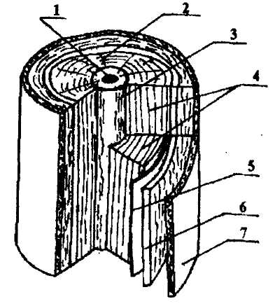
Рисунок 2
Что по ним можно узнать?
Можно определить возраст дерева. Рыхлый и мягкий центр дерева - сердцевина (1). От сердцевины к коре в виде светлых блестящих линий простираются сердцевидные лучи (2). Они служат для проведения воды, воздуха и питательных веществ внутрь дерева Кам-бий (5) - тонкий слой живых клеток, расположенный между корой и древесиной. Только в результате деятельности камбия происходит образование новых клеток. "Камбий" - от латинского "обмен" (питательными веществами).
Для изучения строения древесины различают три основных разреза ствола (рис. 3). Разрез (1), проходящий перпендикулярно сердцевине ствола, называют торцевым. Он перпендикулярен годичным кольцам и волокнам. Разрез (2), проходящий через сердцевину ствола, называют радиальным. Он параллелен годичным слоям и волокнам. Тангенциальный разрез (3) проходит параллельно сердцевине ствола и удален от нее на некоторое расстояние.
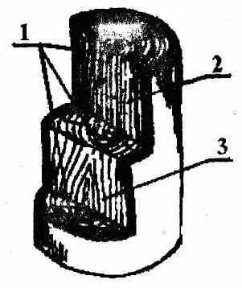
Рисунок 3
Породы древесины определяют по их следующим характерным признакам: текстуре, запаху, твердости, цвету. (Показать, как определять породы древесины по плакату.)
Недостатками древесины являются еще и пороки: сучковатость (рис. 4,a), червоточины (рис 4,6). Они ограничивают использование древесины в промышленном производстве, но могут оказаться ценными при изготовлении декоративных изделий.
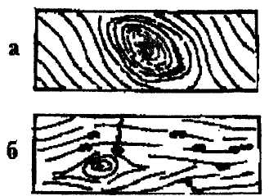

Рисунок 4

Переходим к рассмотрению пиломатериалов и древесных материалов.
При продольной распиловке стволов деревьев на лесопильных рамах получают различные пиломатериалы (рис 6): брусья (а, б), бруски (в), доски (г, д), пластины (е), четвертины (ж) и горбыли (з)
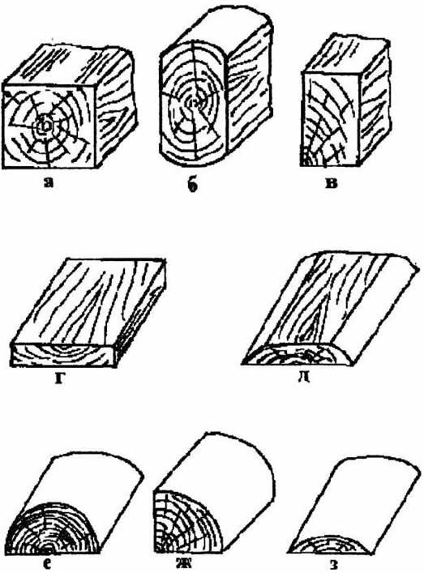Рисунок 5

Пиломатериалы имеют следующие элементы: пласть, кромка, торец, ребро. (Указать на плакате. В качестве конструкционного материала широко применяют фанеру.)
Как ее получают?
Путем наклеивания друг на друга трех и более тонких листов древесины - шпона. Шпон в переводе с немецкого - "щепка". Шпон срезают (лущат) острым ножом специального лущильного станка при вращении бревна длиной около 2,0 м (рис. 6). При этом бревно, как рулон, раскатывается в ленту шпона. Ленту шпона разрезают на квадратные листы, которые высушивают в сушилках, намазывают клеем и укладывают друг на друга так, чтобы направление волокон в них было перпендикулярно друг другу. Листы склеивают под прессом. Так получают фанеру.
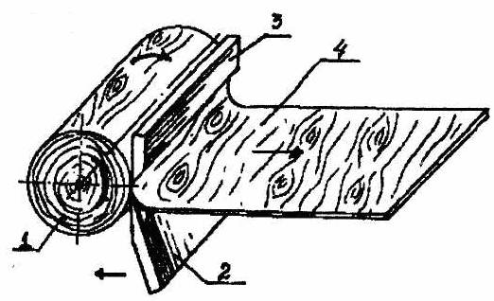Рисунок 6

Фанера прочнее древесины, почти не рассыхается и не растрескивается, хорошо гнется и обрабатывается.
Где ее применяют?
В строительстве, при изготовлении мебели, в машиностроении, самолетостроении.
Вы, наверное, слышали слово ДСП, а что это значит?
Древесностружечные плиты. Их получают путем прессования и склеивания измельченной древесины в виде стружек, опилок, древесной пыли. Плиты изготавливают толщиной около 10-26 мм. Они прочны, почти не коробятся, хорошо обрабатываются режущими инструментами.
Что из них изготавливают?
Мебель, двери, перегородки, стены, полы. Однако с течением времени они выделяют вредные для здоровья вещества, поэтому их нежелательно применять в жилых помещениях
А что такое ДВП?
Древесноволокнистые плиты. Их прессуют в виде листов из пропаренной и измельченной до отдельных волокон древесной массы. Они имеют приятный серый цвет, ровные поверхности, гнутся, как и фанера. Применяют их для внутренней отделки помещений: облицовывания стен, потолков, полов, в производстве мебели, дверей.
В чем общий недостаток фанеры, ДСП и ДВП?
Они боятся сырости.
Ш. Практическая часть
- Учащиеся разрезают обычным ножом брусок древесины мягкой породы (сосна, липа) вдоль и поперек волокон. В результате выполнения этой операции они приходят к выводу, что древесина легко расщепляется вдоль волокон при небольшом усилии,- а поперек - невозможно, даже приложив большое усилие.
- Учащиеся пробуют определить породы древесины по образцам, рассматривают образцы пиломатериалов, фанеры, ДСП и ДВП.
Проверяют, легко ли обрабатываются образцы каким-либо инструментом (напильником, ножовкой и другими).
IV. Заключительная часть.
Подвести итоги урока, отметить наиболее активных учащихся во время обсуждения материала.
Провести уборку мастерской.

